战前技能

# 设计目的

1. 战前可以携带随机到的天赋和技能组合，对本场战斗的战术起到部分引导作用
2. 提升不确定性和惊喜感，战前随机携带天赋和技能入场
3. 提升对天赋能力和技能比较依赖的玩家的消费欲望

# 界面设计

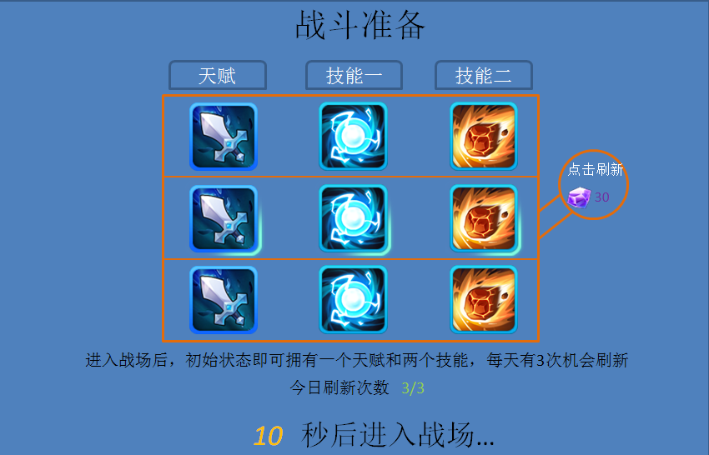

1. 进入战场前先出现战斗准备界面
2. 界面和战斗模式选择界面一样，为半透明全屏界面
3. 界面的中央是拉霸的动画区域和拉杆按钮（刷新功能）
4. 打开此界面会自动播放一次拉霸转动抽取过程，此后，点击拉杆按钮可重新抽取
5. 当前抽取生效的能力图标有转动光圈特效
6. 拉霸下方是说明文字，包含当日的剩余刷新次数
7. 下方倒计时的秒数不断减少，显示0秒后正式战斗

## 入场步骤修改

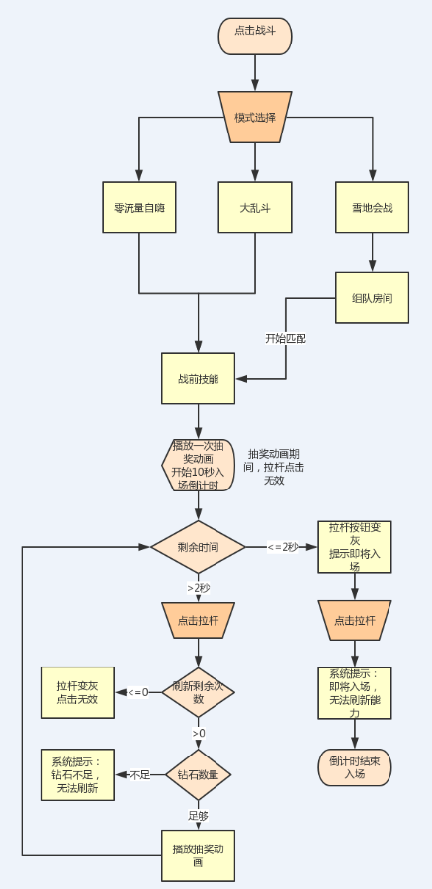

## 天赋

1. 由最高5点提升至最高6点
2. 进入战场后，1级即拥有1个天赋能力，具体天赋由拉霸随机决定

## 技能

1. 进入战场后，用有拉霸随机抽到的两个技能
2. 拉霸随即到的技能等级始终为1级
3. 技能一和技能二随机到的技能不会重复

# 战前技能规则

## 随机内容

1. 一个天赋能力+两个技能
2. 天赋始终为1级天赋，技能始终为1级技能

## 次数和消耗

1. 每个账号每日最多可刷新3次战前能力每场战斗前有3次机会刷新能力 ###2017/9/21成###
2. 每次点击拉霸拉杆即当作使用一次刷新功能
3. 每次首次 ###2017/9/21成###刷新扣除账号内30钻石，此后每次刷新费用增加10钻石，即40，50钻石 ###2017/9/21成###
4. 每日凌晨5点重置刷新次数

## 抽奖过程

1. 类似与战斗内升级获得天赋的表现，动画持续时长控制在2秒
2. 入场前最后2秒无法刷新战前能力
3. 拉霸翻动过程中点击拉杆无效

## 特殊情况

1. 出于战斗准备界面时，退出游戏，账号仍在服务器端进行倒计时，下次登陆游戏根据以下情况处理
   1. 倒计时未结束，进入游戏后，回到战斗准备界面，继续战斗准备流程
   2. 倒计时结束，进入大厅界面后，提示恢复比赛

## 技能改动 ###2017/9/21成###

1. 战斗技能调整为有CD时间，可多次使用
2. 死亡后技能消失，重新拾取
3. 技能等级规则和原先一致

## 能力权重 ###2017/9/21成###

1. 能力的搭配不完全随机
2. 能力权重表t_ability_rate，根据表中的配置随机抽取最终结果